Travaux pratiques - Gestion du dossier Démarrage dans Windows 8

1. Introduction

Au cours de ces travaux pratiques, vous allez personnaliser le **dossier Démarrage** et la **clé Run** du **Registre** afin de gérer les applications qui se lancent automatiquement lors du démarrage de **Windows**. À partir de l’onglet **Démarrage**, vous allez également gérer les programmes déjà ajoutés au **dossier Démarrage**.

1. Équipements recommandés

* Un ordinateur équipé de Windows 8
  1. Personnalisez le dossier Démarrage.
     1. Pour ajouter un programme au **dossier Démarrage**, vous devez d’abord le localiser, puis créer un raccourci. Ouvrez l’**Explorateur de fichiers** et accédez à **C:\Program Files\Internet Explorer**.

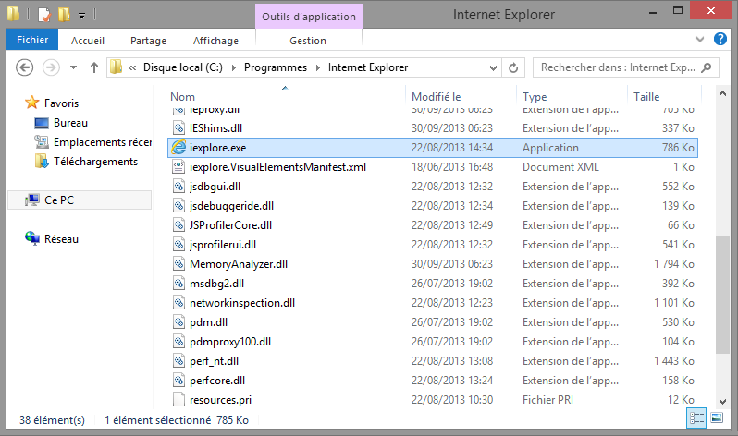

* + 1. Repérez le fichier exécutable **Internet Explorer**, **iexplorer.exe.** Cliquez avec le bouton droit sur l’exécutable **iexplorer.exe**, cliquez sur **Envoyer vers**, puis sélectionnez **Bureau (créer un raccourci)**. Un raccourci vers **Internet Explorer** est créé sur le **bureau**.

**Remarque**: selon les paramètres de l’ordinateur, l’extension de fichier peut ne pas s’afficher.

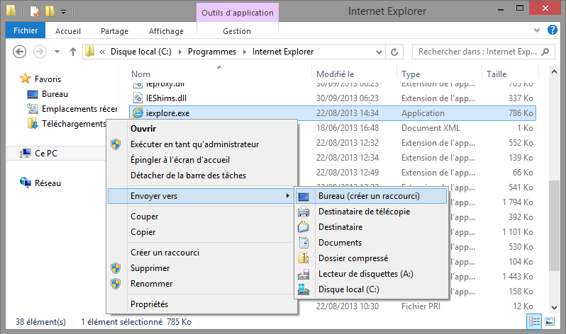

* + 1. Fermez la fenêtre **Explorateur de fichiers**.
    2. Pour accéder au **dossier Démarrage** sous **Windows 8**, cliquez sur **Rechercher**, tapez **run**, puis appuyez sur **Entrée**.
    3. La fenêtre **Exécuter** s’ouvre. Tapez **shell:startup** et appuyez sur **Entrée**.

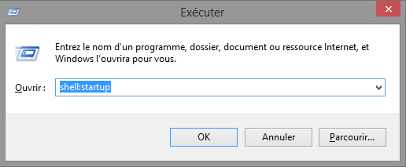

* + 1. La fenêtre **Démarrage** s’ouvre. Déplacez le raccourci **Internet Explorer** préalablement créé sur le bureau vers le **dossier Démarrage** en le faisant glisser sur la fenêtre **Explorateur Windows**.

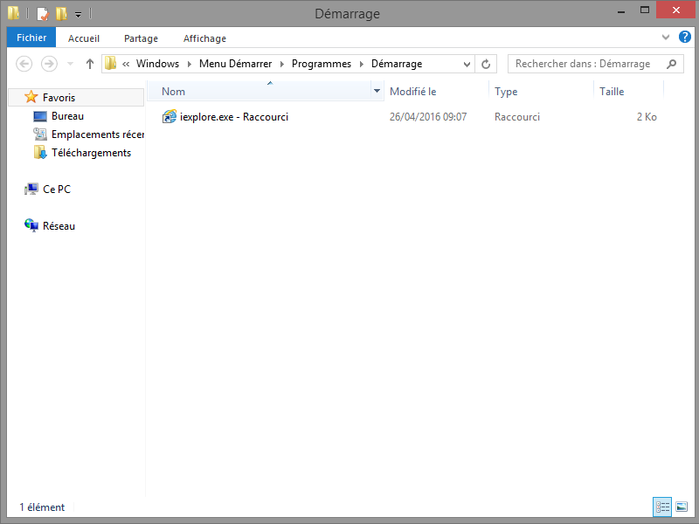

Le raccourci Internet Explorer est à présent ajouté au dossier Démarrage. Que va-t-il se passer une fois que le PC a redémarré ?

____________________________________________________________________________________

* + 1. Redémarrez l’ordinateur.

**Internet Explorer** s’est-il ouvert automatiquement après le processus de démarrage ?

____________________________________________________________________________________

* + 1. Fermez Internet Explorer.
  1. Vérifiez les paramètres de l’ordinateur dans le Gestionnaire des tâches.
     1. Ouvrez le **Gestionnaire des tâches** en cliquant avec le bouton droit sur la **Barre des tâches** en bas du bureau. Sélectionnez **Gestionnaire des tâches** dans le menu.

**Remarque**: seules les **applications de bureau** peuvent être ajoutées à l’**onglet Démarrage**. Les applications de l’interface Modern UI (**applications Windows**) de Windows 8 ne peuvent pas démarrer automatiquement sous Windows.

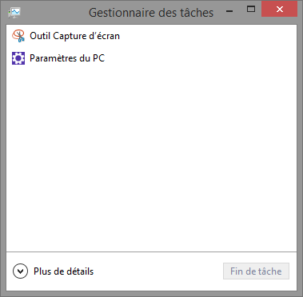

* + 1. Pour accéder à davantage de fonctionnalités, cliquez sur **Plus de détails** en bas de la fenêtre **Gestionnaire des tâches**. L’onglet **Processus** du **Gestionnaire des tâches** s’affiche.

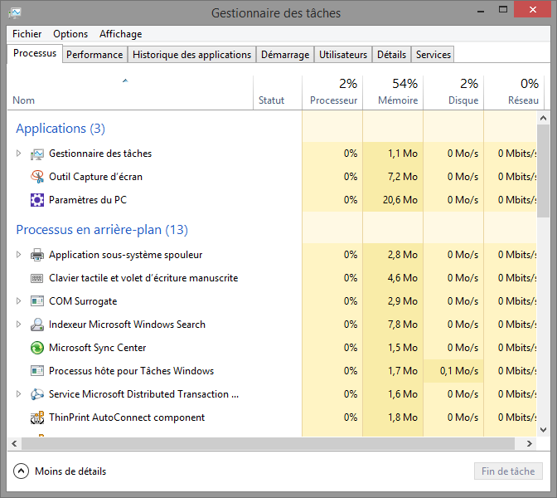

* + 1. Cliquez sur l’onglet **Démarrage**. La liste des applications qui se lancent automatiquement au démarrage de Windows s’affiche. Notez qu’**Internet Explorer** en fait partie.

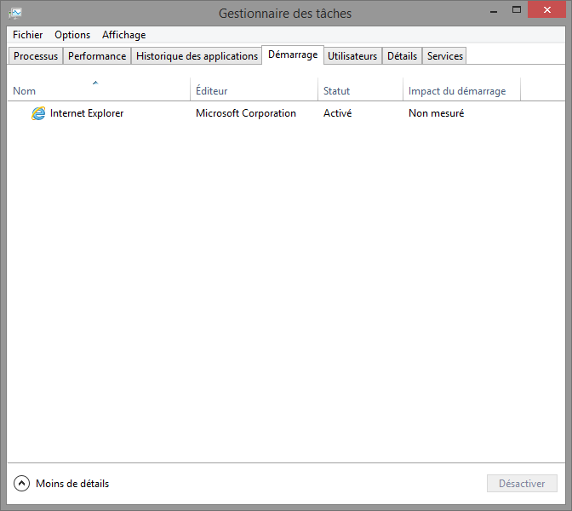

* + 1. Fermez toutes les fenêtres.
  1. Gérez les applications de démarrage à l’aide du Registre Windows.

Le **Registre Windows** est une structure en arborescence pouvant être utilisée pour configurer de nombreux aspects différents de **Windows**.

* + 1. Pour éditer le **Registre,** ouvrez **regedit.** Cliquez sur **Rechercher**, tapez **regedit** et appuyez sur **Entrée**.

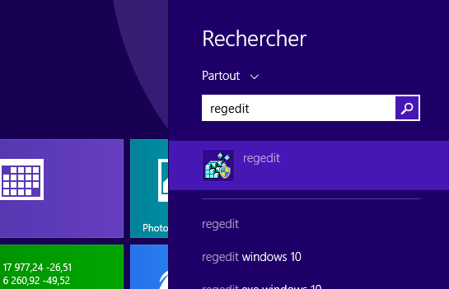

* + 1. La fenêtre **Éditeur du Registre** s’affiche. Développez **HKEY_CURRENT_USER > Software > Microsoft > Windows > CurrentVersion > Run**.

**Remarque** : des modifications inappropriées dans le Registre peuvent entraîner des erreurs et/ou une instabilité du système.

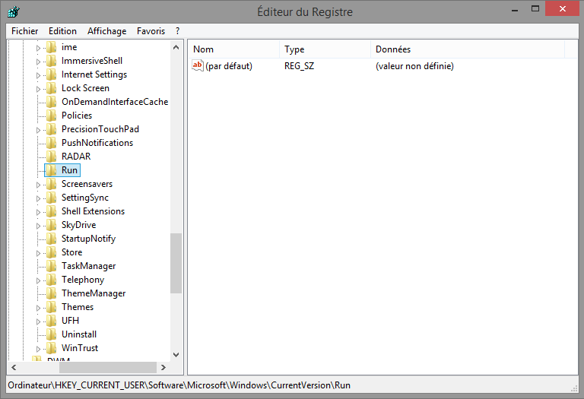

* + 1. Cliquez avec le bouton droit sur un emplacement vide dans la partie droite de la fenêtre **Éditeur du Registre**.
    2. Sélectionnez **Nouveau**, puis cliquez sur **Valeur chaîne**.
    3. Une nouvelle **Valeur chaîne** est créée.

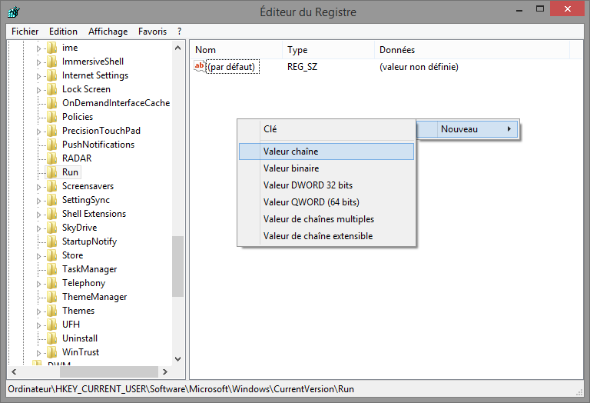

* + 1. Cliquez sur un emplacement vide de la fenêtre. Cliquez avec le bouton droit sur **Nouvelle valeur #1**, puis sélectionnez **Renommer**.

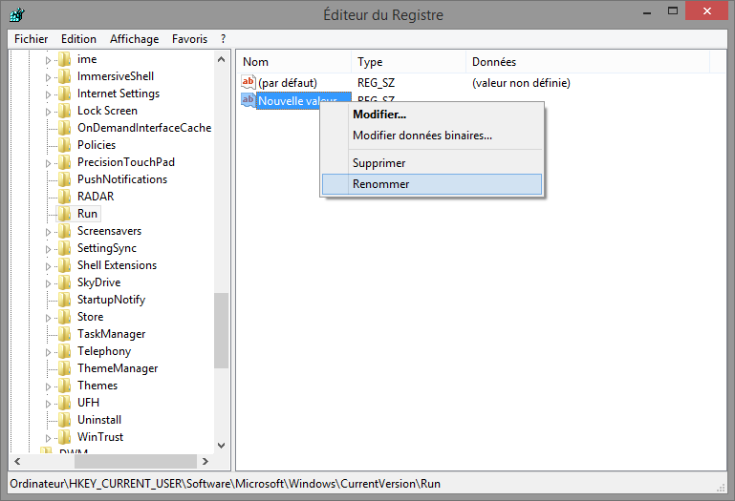

* + 1. Tapez **Bloc-notes** comme nouveau nom et appuyez sur **Entrée**.

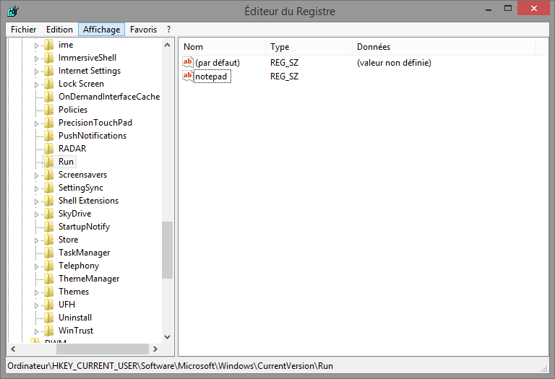

* + 1. Cliquez avec le bouton droit sur **Bloc-notes**, puis sélectionnez **Modifier...**.

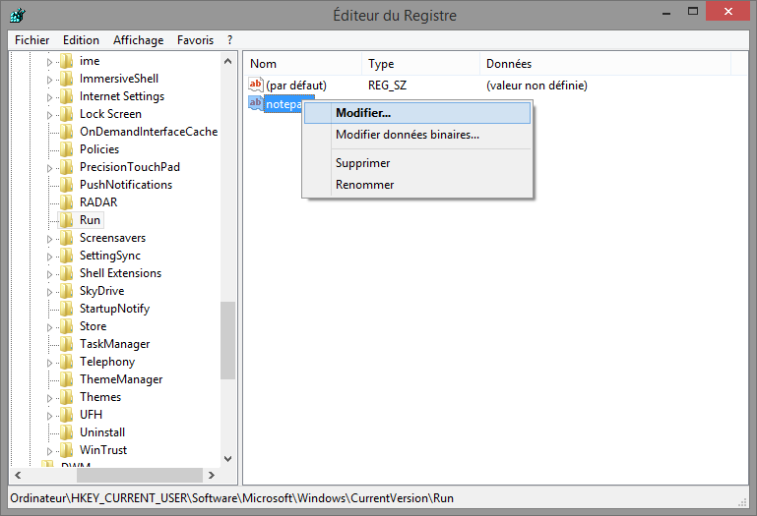

* + 1. Tapez **C:\Windows\System32\notepad.exe** dans le champ **Nom de valeur :** et cliquez sur **OK**.

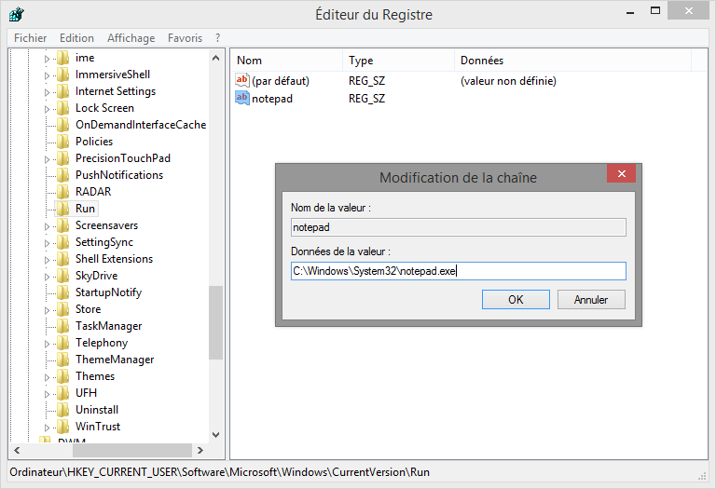

* + 1. Fermez la fenêtre **Éditeur du Registre**.
    2. Redémarrez l’ordinateur.

Que se passe-t-il lorsque vous ouvrez une session ?

____________________________________________________________________________________

* + 1. Fermez toutes les fenêtres ouvertes.
  1. Supprimez les applications du dossier Démarrage.

L’onglet Démarrage vous permet également de gérer les applications qui doivent continuer de s’exécuter automatiquement aux prochains démarrages.

* + 1. Cliquez avec le bouton droit sur **Barre des tâches**, puis sélectionnez **Gestionnaire des tâches**.
    2. Cliquez sur **Plus de détails**, puis sur l’onglet **Démarrage**. L’onglet **Démarrage** affiche à présent **Internet Explorer** et le **Bloc-notes**.

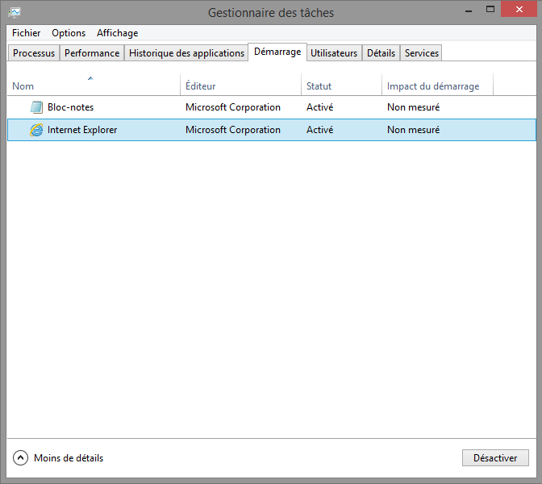

* + 1. Pour qu’**Internet Explorer** ne se lance plus automatiquement après le redémarrage, cliquez avec le bouton droit sur **Internet Explorer** et sélectionnez **Désactiver**. Internet Explorer figure toujours dans l’onglet **Démarrage**,mais il ne se lancera plus automatiquement après chaque redémarrage.

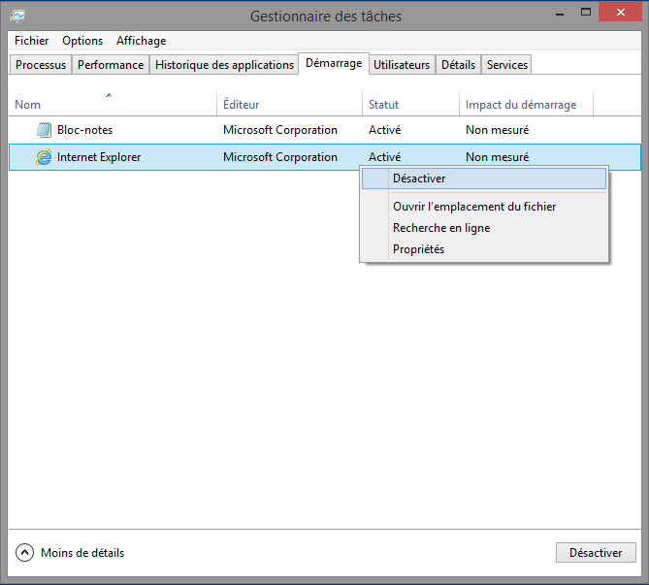

* + 1. Procédez de même pour le **Bloc-notes** en cliquant avec le bouton droit sur **Bloc-notes** et en sélectionnant **Désactiver**.

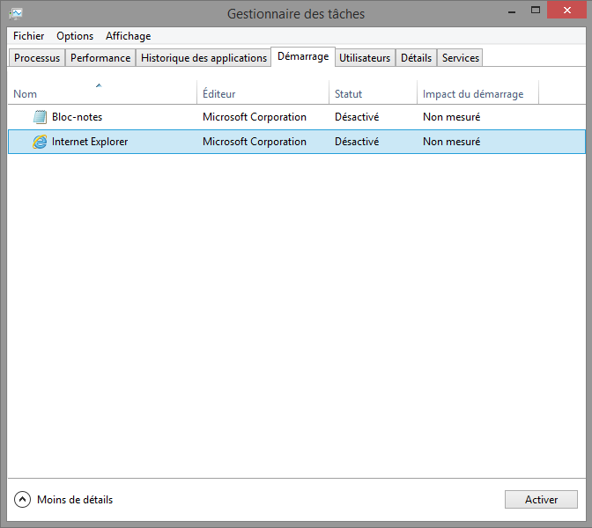

Qu’indique la colonne **Impact du démarrage** ?

____________________________________________________________________________________

1. Remarques générales

Pourquoi mettre fin au démarrage automatique d’un programme ?

_______________________________________________________________________________________

_______________________________________________________________________________________

_______________________________________________________________________________________

_______________________________________________________________________________________